中华人民共和国国家卫生健康委员会
中华人民共和国农业农村部
国家市场监督管理总局

食品安全国家标准
植物源性食品中威百亩残留量的测定
气相色谱法
National food safety standards—
Determination of metham sodium residue in foods of plant origin—
Gas chromatography

(征求意见稿)

发布
XXXX-XX-XX实施

XXXX-XX-XX-发布

中华人民共和国国家标准
GB XXXX—XXXX

附件2

前 言
本标准按照GB/T 1.1-2020《标准化工作导则 第1部分：标准化文件的结构和起草规则》的规则起草。
本标准系国内首次发布。

食品安全国家标准
植物源性食品中威百亩残留量的测定
气相色谱法

1 范围
本标准规定了植物源性食品中威百亩残留量的气相色谱测定方法。
本标准适用于植物源性食品（韭菜、萝卜、结球甘蓝等含硫基质除外）中威百亩残留量的定量测定。

2 规范性引用文件
下列文件中的内容通过文中的规范性引用而构成本文件必不可少的条款。其中，注日期的引用文件，仅该日期对应的版本适用于本文件，不注日期的引用文件，其最新版本（包括所有的修改单）适用于本文件。
GB 2763—2021 食品安全国家标准 食品中农药最大残留限量
GB/T 6682 分析实验室用水规格和试验方法

3 原理
试样中威百亩（化学名称：甲基二硫代氨基甲酸钠））用乙酸乙酯提取，其中油料、坚果和植物油试样用乙腈提取，经十八烷基硅烷键合硅胶（C18）和石墨化炭黑（GCB）分散固相萃取净化，在气相色谱进样口高温转化为异硫氰酸甲酯，用带火焰光度检测器（硫滤光片）的气相色谱仪测定，外标法定量，得到异硫氰酸甲酯的浓度。再根据异硫氰酸甲酯和威百亩的摩尔质量折算威百亩的实际浓度。
火焰光度（硫型）检测器(FPD/S)检测原理：含硫的有机化合物在富氢火焰中燃烧时被激发而发射出特征波长的光谱，当硫化物进入火焰形成激发态的S₂*分子，回到基态时发射出特征光。FPD/S的响应取决于单位时间进入检测器的S原子的质量，在S₂分子发射的情况下，光强度与进入火焰的S原子量的平方呈线性关系。

4 试剂与材料

除非另有说明，分析中仅使用确认为色谱纯的试剂和符合GB/T 6682规定的一级水。
  - 试剂

4.1.1乙酸乙酯（C₄H₈O₂，CAS号：141-78-6）：色谱纯。

4.1.2乙腈（CH₃CN，CAS号：75-05-8）：色谱纯。
4.1.3氯化钠（NaCl，CAS号：7647-14-5）；分析纯。
4.1.4甲醇（CH₃OH，CAS号：67-56-1）：色谱纯。
  - 标准品

4.2.1威百亩二水合物（C₂H₄NS₂‧Na‧2H₂O，CAS号6734-80-1），纯度≥93.2%。

4.2.2 异硫氰酸甲酯（C₂H₃NS，CAS号209-132-5），纯度≥98.0%。
  - 标准溶液配制

4.3.1 威百亩标准储备溶液（1 000 mg/L）：准确称取含10.0 mg（精确到0.1 mg）威百亩的标准品于10 mL烧杯中，用甲醇（4.1.4）溶解后转移到10 mL玻璃容量瓶中，定容，混匀后置于棕色密封玻璃瓶中，于-18 ℃冰箱中避光保存，有效期1个月。

4.3.2 威百亩标准中间溶液（10 mg/L）：准确吸取1.00 mL威百亩标准储备溶液（4.3.1）于100 mL玻璃容量瓶中，用甲醇（4.1.4）定容，混匀后置于棕色密封玻璃瓶中，于0 ~4 ℃冰箱中避光保存，现配现用。

4.3.3 异硫氰酸甲酯标准储备溶液（1 000 mg/L）：准确称取含10.0 mg（精确到0.1 mg）异硫氰酸甲酯的标准品于10 mL烧杯中，用甲醇（4.1.4）溶解后转移到10 mL玻璃容量瓶中，定容，混匀后置于棕色密封玻璃瓶中，于-18 ℃冰箱中避光保存，有效期1个月。

4.3.4异硫氰酸甲酯标准中间溶液（10 mg/L）：准确吸取1.00 mL异硫氰酸甲酯标准储备溶液（4.3.3）于100 mL玻璃容量瓶中，用甲醇（4.1.4）定容，混匀后置于棕色密封玻璃瓶中，于0 ~4 ℃冰箱中避光保存，现配现用。
  - 材料

4.4.1微孔滤膜（有机相）：0.22 μm。

4.4.2十八烷基硅烷键合硅胶（C18）：40 μm～60 μm。

4.4.3石墨化碳黑（GCB）：40 μm～120 μm。

5仪器和设备

5.1 气相色谱仪：配有火焰光度检测器（硫滤光片）。

5.2 分析天平：感量0.01 mg和感量0.01 g。

5.3 组织捣碎机。

5.4 涡旋振荡仪。

5.5 离心机：转速不低于3 800 r/min。

5.6 高速离心机：转速不低于10 000 r/min。

6试样制备

6.1制备

样品测定部位按照GB 2763附录A的规定执行，取样量按照相关标准或规定执行。

蔬菜、水果、食用菌和糖料，对于个体较小的样品，取样后全部处理；对于个体较大的样品，可在对称轴或对称面上分割后切成小块后处理；对于细长、扁平或组分含量在各部分有差异的样品，可在不同部位切取小片或截成小段后处理；取后的样品将其切碎，充分混匀，用四分法取样或直接放入组织捣碎机中捣碎成匀浆，放入聚乙烯瓶中。

干制的蔬菜、水果和食用菌粉碎后充分混匀，放入聚乙烯瓶或袋中。

谷类粉碎后使其全部可通过425 μm的标准网筛，放入聚乙烯瓶或袋中。

油料和坚果粉碎后充分混匀，放入聚乙烯瓶或袋中。

茶叶和香辛料（调味料）粉碎后充分混匀，放入聚乙烯瓶或袋中。

植物油类混匀，放入聚乙烯瓶中。

6.2储存

试样低于-18 ℃及以下条件保存。

7分析步骤
  - 提取和净化
7.1.1 蔬菜、水果和食用菌
称取10 g（精确至0.01 g）试样于50 mL聚丙烯离心管中，加入10 mL乙酸乙酯（4.1.1），涡旋振荡提取5 min，加入3 g氯化钠（4.1.3）涡旋3 min后，不低于3 800 r/min离心5 min。准确吸取上清液1 mL到装有20 mg GCB（4.4.3）和70 mg C18（4.4.2）的2 mL聚丙烯离心管中，涡旋2 min后，10 000 r/min离心1 min，经0.22 μm有机滤膜（4.4.1）过滤，待测定。
7.1.2 谷物
称取5 g（精确至0.01 g）试样于50 mL聚丙烯离心管中，加入10 mL水静置30 min后，再加入5 mL乙酸乙酯（4.1.1），涡旋振荡提取5 min，加入3 g氯化钠（4.1.3）涡旋3 min后，不低于3 800 r/min离心5 min。准确吸取上清液1 mL到装有20 mg GCB（4.4.3）和70 mg C18（4.4.2）的2 mL聚丙烯离心管中，涡旋2 min后，10 000 r/min离心1 min，经0.22 μm有机滤膜（4.4.1）过滤，待测定。
7.1.3 油料、坚果和植物油
称取5 g（精确至0.01 g）试样于50 mL聚丙烯离心管中，加入10 mL水静置30 min后再加入5 mL乙腈（4.1.2），涡旋振荡提取5 min，加入3 g氯化钠（4.1.3）涡旋3 min后，不低于3 800 r/min离心10 min。准确吸取上清液1 mL到装有20 mg GCB（4.4.3）和70 mg C18（4.4.2）的2 mL聚丙烯离心管中，涡旋2 min后，10 000 r/min离心1 min，经0.22 μm有机滤膜（4.4.1）过滤，待测定。
7.1.4 茶叶和香辛料（调味料）
称取2 g（精确至0.01 g）试样于50 mL聚丙烯离心管中，加入10 mL水静置30 min后再加入2 mL乙酸乙酯（4.1.1），涡旋振荡提取5 min，加入3 g氯化钠（4.1.3）涡旋3 min后，不低于3 800 r/min离心5 min。准确吸取上清液1 mL到装有20 mg GCB（4.4.3）和70 mg C18（4.4.2）的2 mL聚丙烯离心管中，涡旋2 min后，10 000 r/min离心1 min，经0.22 μm有机滤膜（4.4.1）过滤，待测定。
7.2 测定
7.2.1 仪器参考条件
a）色谱柱：HP-1(1%-苯基-甲基聚硅氧烷)毛细管柱（30 m×0.32 mm内径，5 μm）或相当者；
b）色谱柱温度：60 ℃保持1 min，以10 ℃/min程序升温至150 ℃，保持2 min；
c）载气：氮气(纯度≥99.999%)，总流量为25.0 mL/min；
d）进样口温度：220 ℃；
e）检测器温度：230 ℃；
f）柱流量：2.0 mL/min；
g）进样量：1 μL；
h）进样方式：不分流进样；
i）燃气：氢气，纯度≥99.999%，流速为50.0 mL/min；
j）助燃气：空气，流速为60.0 mL/min。

7.2.2 标准工作曲线的绘制
将10 mg/L的异硫氰酸甲酯标准中间溶液（4.3.4）用基质空白溶液逐级稀释得到质量浓度分别为0.025 mg/L、0.05 mg/L、0.1 mg/L、0.2 mg/L、0.5 mg/L和1 mg/L的标准工作溶液，质量浓度由低至高依次进样测定，以峰面积为纵坐标，质量浓度的平方值为横坐标，绘制标准曲线，计算得到标准曲线回归方程。标准溶液色谱图见附录A。

7.2.3 试样溶液的测定
在7.2.1色谱参考条件下，异硫氰酸甲酯参考保留时间为6.02 min，按保留时间定性。待测样液中异硫氰酸甲酯的响应值应在标准曲线范围内，超过线性范围时应根据测定浓度进行适当倍数稀释后再分析。

7.3 空白试验
不加试样或仅加空白试样的空白试验，应采用与试样测定完全相同的试剂、设备和测定步骤等进行平行操作。

8结果计算
试样中的威百亩含量以质量分数ω计，数值以毫克每千克（mg/kg）表示，按公式（1）计算：
$ω=\frac{C×A×V}{A_{S}×m}×\frac{1000}{1000}×k$…………………(1)
式中：
C —标准溶液中异硫氰酸甲酯的质量浓度的数值，单位为毫克每升（mg/L）；
A —样品溶液中异硫氰酸甲酯的峰面积的1/2次方值；
A_{s} —标准溶液中异硫氰酸甲酯的峰面积的1/2次方值；
V—提取溶剂总体积的数值，单位为毫升（mL）；
m —试样质量的数值，单位为克（g）。
k —异硫氰酸甲酯换算成威百亩的系数为1.77（1.77=129.18/73.12，其中129.18为威百亩的摩尔质量，73.12为异硫氰酸甲酯的摩尔质量）。
计算结果以重复性条件下获得的两次独立测定结果的算术平均值表示，保留两位有效数字，当结果大于1 mg/kg时保留三位有效数字。
注：检测含硫的信号，检测器如果是“平方根开启”模式，响应需以峰面积实际测量值计算；如果没有开启，响应需要以峰面积的平方根计算。

9精密度

9.1 在重复性条件下，两次独立测定结果的绝对差不应大于重复性限（r），重复性限（r）的数据如下：
a）含量为0.05 mg/kg时，重复性限（r）为0.004 0；
b）含量为0.1 mg/kg时，重复性限（r）为0.005 8；
c）含量为0.5 mg/kg时，重复性限（r）为0.012
9.2 在再现性条件下，两次独立测定结果的绝对差不应大于再现性限（R），再现性限（R）的数据如下：
a）含量为0.05 mg/kg时，再现性限（R）为0.019；
b）含量为0.1 mg/kg时，再现性限（R）为0.052；
c）含量为0.5 mg/kg时，再现性限（R）为0.18；

10 定量限
本文件方法中威百亩的定量限为0.05 mg/kg。

附 录 A
（资料性）
表A.1 威百亩和异硫氰酸甲酯的信息
中文名称 | 威百亩 | 异硫氰酸甲酯
英文名称 | Metam sodium | Methyl isothiocyanate
IUPAC名称 | Sodium methyldithiocarbamate | Methylimino(sulfanylidene)methane
CAS号 | 137-42-8 | 556-61-6
分子式 | C₂H₄NNaS₂ | C₂H₃NS
相对分子质量 | 129.18 g/mol | 73.12 g/mol
化学结构式 | 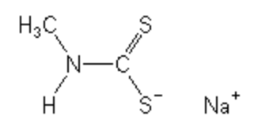

附 录 B
（资料性）
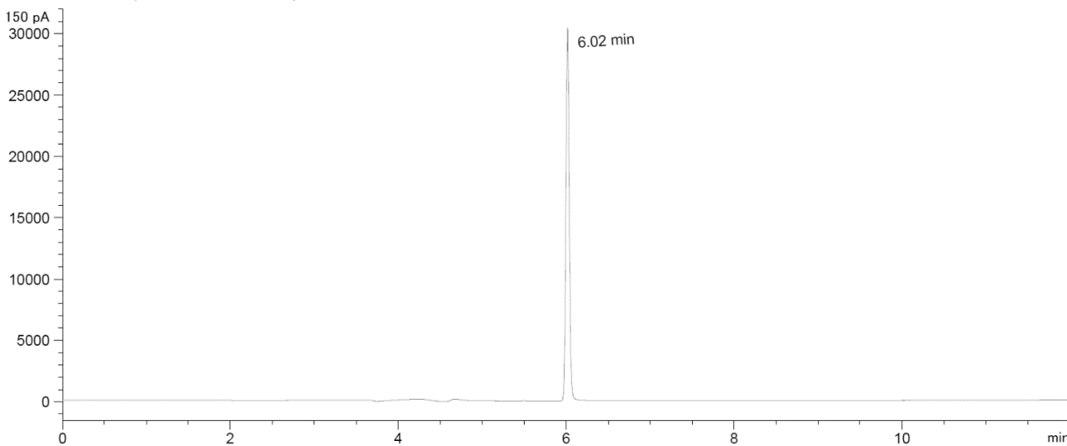

图B.1. 1.00 mg/L异硫氰酸甲酯标准溶液色谱图

